PROYECTO DE AUTOFORMACIÓN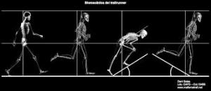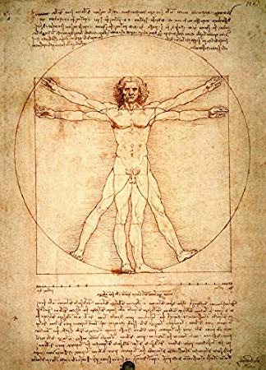
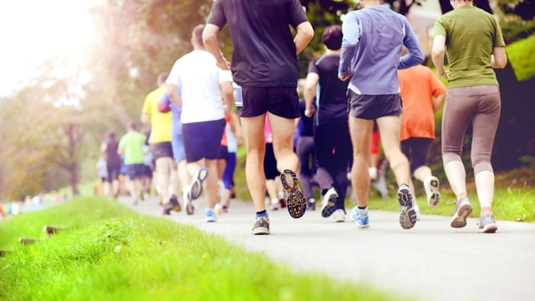
INTERVENCIÓN SOBRE LA MOVILIDAD DE LOS ALUMNOS DEL IES MIGUEL SÁNCHEZ DE TORREDELCAMPO. UNA VISIÓN INTEGRADORA
Acta Nº 3
LUGAR: IES MIGUEL SÁNCHEZ LÓPEZ. TORREDELCAMPO (JAÉN)
FECHA: 3 marzo 2020 Hora: 11-11.30 h
Asistentes:
Manuel Villar Ortega (Coordinación)
María Cristina Fernández (Departamento Música)
María Elena González Montalvo (Departamento Educación Plástica y Visual)
Orden del día:
- Analizar el tipo de trabajo a realizar por el departamento de Música y Educación Plástica y Visual, así como los recursos de apoyo para dicho trabajo.
Análisis de progreso:
Con antelación a esta reunión se ofreció un esquema de trabajo a todos los departamentos para la elaboración de su trabajo, que metodológicamente se resume en la estructura que a continuación se ofrece:
- TÍTULO
- INTRODUCCIÓN Y PROBLEMA
- MÉTODO
- FIGURAS Y TABLAS
- RESULTADOS
- DISCUSIÓN
- BIBLIOGRAFÍA
En el caso del Departamento de Música se ofreció y se aceptó por la profesora y los alumnos la canción de Coque Malla, Un lazo rojo un agujero feat (ttps://www.youtube.com/watch?v=OpAmDbDlXtA), la idea era que bajo la música rítmica de esta canción, los alumnos y su profesora elaborasen una letra que significara la intencionalidad y el espíritus del programa de intervención multidisciplinar, después de unas semanas que la idea fuese aceptada, la profesora me hizo constar en esta reunión que se retiraba del proyecto, la justificación que ponía es que “a ella le resultaba imposible trabajar en ese proyecto con los alumnos”.
Con el departamento de Educación Plástica y Visual se acordó elaborar una camiseta que tuviese los logos de proyecto con motivo de una actividad que viene realizándose anualmente por el centro, como es la carrera Save the Children, esa connotación, junto a que los alumnos aportasen un libro, que al terminar dicha carrera se entregaría a los participantes, suponía una innovación respecto al formato tradicional con el que se había realizado esta actividad en años anteriores.

Planificación de actuaciones:
Se deja al profesor correspondiente para que planifique el tiempo de trabajo con el grupo, teniendo en cuenta que el trabajo debe terminarse para principio de junio.
En el caso del departamento de Música reitero que se ha retirado del proyecto
En el caso de la carrera todo estaba realizado (camisetas, libros,…) solo que este año hemos tenido que aplazarla por motivos de la pandemia de Coronavirus.
Evaluación sobre obstáculos, logros, retos.
La retirada del Departamento de Música representa un obstáculo a vencer, en tanto que esta coordinación percibe una buena idea que exista una música, con su correspondiente letra que signifique el programa de intervención, a la vez que motive a nuestros alumnos multiplicando la acción docente, en este caso, siempre y cuando la profesora mantenga su posición, se intentará llevar a cabo la idea a través de la Escuela de Música del Ayuntamiento de Torredelcampoo.
En el caso del Departamento de Educación Plástica su trabajo está realizado y pendiente de llevar a cabo una vez que se eliminen las restricciones originadas por la pandemia.
Fdo:
Manuel Villar Ortega (Coordinador)

María Cristina Fernández (Departamento Música)

María Elena González Montalvo (Departamento Educación Plástica y Visual)

